Приложение № 2
 | 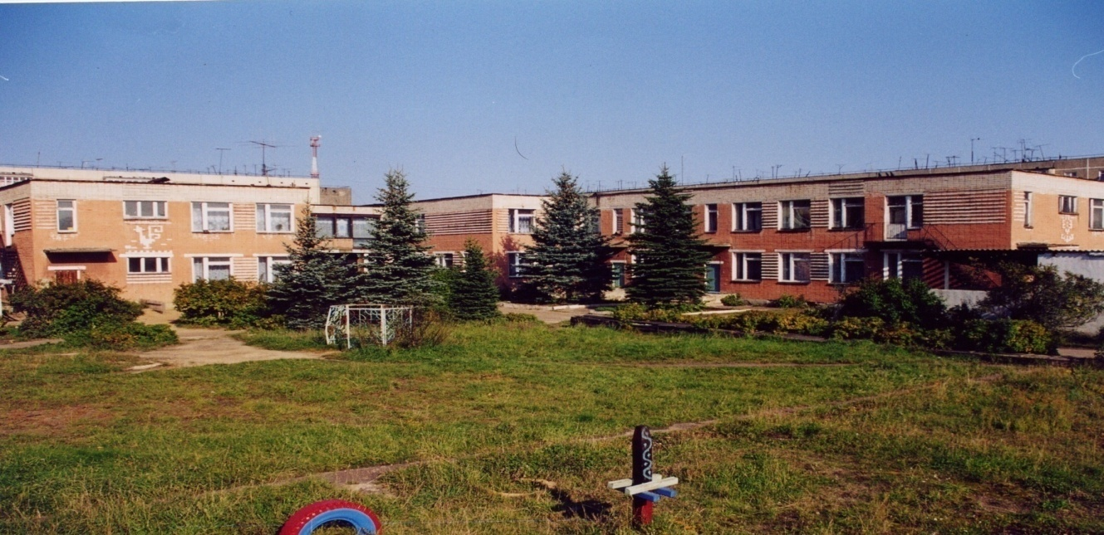 | 
Муниципальное дошкольное образовательное учреждение
детский сад №117 «Электроник» комбинированного вида
городского округа город Буй

ПЕРСПЕКТИВНЫЙ ПЛАН
организации и осуществления
образовательной деятельности с обучающимися
по восприятию музыки.
(слушание)
Перспективные планы разработаны на основе авторской программы и методических рекомендаций Радыновой О.П. «Музыкальные шедевры»

Разработали
музыкальные руководители:
Пшеницына Л.Ю.
Чумичёва А.А.

Возраст  месяц | 1младшая | 2 младшая | средняя | старшая | подготовительная
СЕНТЯБРЬ  Тема: «Настроение, чувства  в музыке» | -«Ладушки - ладошки» М. Иорданский | - «Весело-Грустно»  - Л. Бетховен  - (Хрест.1класс, 2 полугодие 101).  - «Детский сад» З. Качаева (МП№5-26)  - «Мама», «Игра в лошадки» П.Чайковский | - «Детский сад»  - А. Филиппенко  - (синий 126).  - «Плакса.  - Злюка»  - Резвушка»  - Д.Кабалевски  - П.Чайковский  Новая кукла»,  «Болезнь куклы» | - «Клоуны» Д.Б.Кабалевский (ст.гр.7)  - «Приглашаем в наш сад»  - И. Якушина  - (Скоро в школу 34)  - «Сентябрь» П.Чайковский | - «Шутка»И.С. Бах  - «Скерцо»  П.И.Чайковский«Песня про школу» (МР №58)  - «Утренняя молитва»,  - «В церкви»  - П.Чайковский
ОКТЯБРЬ  Тема: «Песня, танец, марш»  (песня) | «Празднична»  Т. Попатенко | - «Огородная хороводная» Б.Можжевелова  (Ср.гр. 12)  - «Барабанщик» М.Красева  - (Ср.гр. 9)  - «Хоровод грибов» рнм (Сказка 8) | - «Ой, вставала я ранёшенко» рнп  (Сель.хоровод 79, хороводная  - «Как у наших у ворот» рнп  (Заинька 33, плясовая)  - «Колыбельная песенка»  - Г.Свиридов (колыбельная) | - «Во поле берёза стояла» рнп,  - «Однозвучно гремит колокольчик» рнп  - «Немецкая песенка», «Старинная французская песенка». П.И.Чайковский  - «Песня про грибы»(Лог.занятия 175 | - «Эй, ухнем!» (рнп, трудовая)  - «Ночь светла» Пригожий  (городской романс)  - «Серенада» Ф.Шуберт
НОЯБРЬ  Тема: «Песня, танец, марш»  (танец) | «Ах, вы сени» р.н.м. «Танечка баю - баю» р.н.м обр.  В. Агофонников | - «Полька»  П.Чайковского  (Дет.альбом)  - «Полька»  С.Майкапара(«Бирюльки»)  - «Вальс»  С.Майкапара(«Бирюльки»)  - «Вальс»П.Чайковского  (Дет.альбом) | - «Полька»  М.Глинки  (Ритмика 81)  - «Вальс»  А.Гречанинова  - «Мазурка»  - П.Чайковского  (Дет.альбом) | - Полонез ля мажор  Ф.Шопен .В 2-х исполнениях  - «Менуэт» Л.Боккерини  - «Трепак»  П.Чайковского  (из балета «Щелкунчик»)  - «Кадриль» рус.нар.танец (в разных обработках) | -«Танец маленьких лебедей» П.Чайковского  (балет «Лебединое озеро)  - «Лезгинка»  М.Глинка  (опера «Руслан и Людмила»)  -«Арагонская хота» М.Глинка  - Венгерский танец №5  И.Брамс (немецкий)
ДЕКАБРЬ  Тема: «Песня, танец, марш»  (марш) | «Лошадка» М. Раухвергер | - «Марш»  Д.Шостакович (игрушечные солдатики)  - «Марш»  Л.Шульгин  (настоящие солдаты) | - «Марш деревянных солдатиков»  - П.Чайковский  - «Солдатский марш»  Р.Шуман | - «Марш» П.Чайковский (балет «Щелкунчик»)  - «Марш Тореодора»  Ж.Бизе (опера «Кармен»)  - «Военный марш»  Г.Свиридов | - «Марш»  С.Прокофьев  (балет «Ромео и Джульетта)  - «Марш» Д.Верди  (опера «Аида»)  - «Свадебный марш» Ф.Мендельсон
Возраст  месяц | 1младшая | 2 младшая | средняя | старшая | подготовительная
ЯНВАРЬ  Тема: «Сказка в музыке» | «Лошадка» М. Раухвергер | - «Нянина сказка» П.И. Чайковский  - «Сказочка»  Д.Б. Кабалевский  - Колдун» Г. В. Свиридов | - «Сказочка»  С.Майкапар  - П.И. Чайковский «Баба – Яга»  - Э. Григ  «Шествие гномов» | - «Баба – Яга» А. Лядов  - «Полёт  - шмеля»  - из оперы «Сказка о царе Салтане»  - Н.А.Римского-Корсакова  - «Марш» из балета «Щелкунчик»  П.И. Чайковского | - «Кобальт»Э. Григ  - «Избушка на курьих ножках»  М.Мусоргский  - «Старый замок»  М.Мусоргский
ФЕВЛАЛЬ  Тема: «Музыкальные инструменты и игрушки» | -«Самолёт летит» Е. Тиличеева. -«Птички» Т.Ломова. | - «Труба и Барабан» Д.Кабалевский  - «Балалайка и Гармошка»  И.Арсеева (Муз. букварь 110)  -«Родине спасибо»Т. Попатенко (старшая 41) | - «Парень с гармошкой» Г.Свиридова  - «Музыкальный ящик» Г.Свиридова  -«Шарманка» Д.Шостаковича | - Тамбурин Ж.Рамо  - «Волынка» И.С.Баха  - «Наш край» Д.Кабалевского (хрестоматия 1-3 классы второе полугодие 30) | - «Петя и волк» С. Прокофьева (симфоническая сказка)
МАРТ  Тема: «Музыка о животных и птицах» | «Хлопни в ладоши» В. Агафонников | - Ёжик» Д.Кабалевский,  - «Слон»  К.Сен-Санс  - «Курица» Ж.Рамо  - «Мотылёк»  С.Майкапара | -«Зайчик дразнит медвежонка» Д.Кабалевский  -«Кукушка в глубине леса»  К.Сен-Санс  - «Бабочка»  Э.Григ | - «Хромой козлик»  Д.Кабалевский  (ноты)  - «Куры и петухи»  К.Сен-Санс  - «Кузнечики и стрекозы»  С.Прокофьев | - «Королевский марш льва»,  - «Аквариум» К.Сен-Санс  - «Черепаха», «Антилопы» К.Сен-Санс  - «Лебедь»,«Слон»  К.Сен-Санс
АПРЕЛЬ  Тема: «Природа и музыка» | - Солнышко» Т.Попатенко.  - «Дождик» р.н.м. обр. Фере. | - «Весной» Э.Григ  - «Дождик» Г.Свиридов  - «Утро» С.Прокофьев  - «Эхо в горах» С.Майкапар | - «Май, милый, май» Р.Шуман  - «Дождь и радуга»С.Прокофьев  - «Ручей» Э.Григ  - «Ходит месяц над лугами» С.Прокофьев | - «Весна. Осень» Г.Свиридов  - «Облака плывут»С.Майкапар  - «Лесной ручей» А.Аренский  - «Утро» Э.Григ | - «Подснежник» П.Чайковский  - «Гроза» Л.Бетховен  - «Летний вечер» Э Григ  - «Ночью» Р.Шуман.
МАЙ  Тема: «Настроение, чувства  в музыке» | «В лесу» Е.Тиличеева | - «Ласковая просьба» Г.Свиридов  - «Верхом на лошадке» А.Гречанинов | - «Смелый наездник», «Всадник» Р.Шуман | - «Юмореска» П.Чайковский | - Слушание песен к выпускному празднику

